Шығыс Қазақстан облысы, Тарбағатай ауданы, Дәулетбай орта мектебінің математика пәні мұғалімі Табиева Шолпан Далелханқызы
Түсініктеме хат.

10 сынып курсы үшін дайындалған бақылау жұмысы.

- Жұмыстың мақсаты: оқушылардың «Сан аргументінің тригонометриялық функциялары», Функцияның негізгі қасиеттері», «Тригонометриялық теңдеулерді шешу», «Туындыны фукнкцияның монотондылығы мен экстремумдарын зерттеуде қолдану», «Функцияның графигіне жүргізілген жанаманың теңдеуі», «Ең үлкен және ең кіші мәндерін табуда туындыны қолдану» тақырыптары бойынша білім, білік, дағдыларының қалыптасу дәрежесін анықтау.
- Жұмыстың көзі: 1 бөлімдегі тапсырмалар математикадан ашық тапсырмалар қорынан, http://mathege.ru/or/ege/Main сайтынан алынды, 2 тапсырма ҰБТ тапсырмасынан алынды.
- Оқушыларға нұсқау:
Тапсырманы орындау 1 сағатқа (45 минут) арналған. Жұмыс екі бөлімнен тұратын 8 тапсырмадан тұрады.
I бөлім қысқа жауапты, тестік үлгідегі 7 тапсырмадан тұрады.
II бөлім қиындық деңгейі жоғары 1 тапсырмадан тұрады. Бұл тапсырманы толық орындап, жауабын жазуы тиіс. Соңғы тапсырманың нәтижесінен оқушылардың арасынан жоғары математикалық дайындығы бар оқушыларды анықтауға мүмкіндік береді.
Тапсырмаларды мүмкіндігінше берілген ретпен орындауға ұсынамын. Егер, бір тапсырманы орындауда қиындық туып жатса ғана, келесі тапсырманы орындаңыз. Бірақ, орындалмаған тапсырмаға қалған тапсырманы орындаған соң міндетті түрде қайта оралыңыз.
- Бағалау.
1 – 7 тапсырмалар 1 балмен, 8 тапсырма 2 балмен бағаланады.
8 тапсырманы бағалау критерийлері:
Критерии мазмұны | Балл
Дұрыс жауап негізделіп алынған | 2
Тригонометриялық теңдеу дұрыс шешілгенмен, түбірлері дұрыс таңдап алынбаған, немесе, мүлдем көрсетілмеген. | 1
Шешімі жоғарыдағы критериилердің ешқайсысына сай емес. | 0
0 – 3 балл «2»
4 – 5 балл «3»
6 – 7 балл «4»
8 – 9 балл «5»

11 сыныпқа арналған кіріс бақылау жұмысы
1 нұсқа | 2 нұсқа
- Егер $\text{cos}α=\frac{1}{\sqrt{\text{10}}}$ және $α∈\left(\frac{3π}{2};2π\right)$болса, $\text{tg}α$-ны тап.  2). Өрнектің мәнін тап:  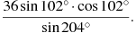  3). Теңдеудің түбірін тап: $\text{cos}\frac{π(x+5)}{3}=\frac{1}{2}$. Жауабында ең үлкен теріс түбірін көрсет.  4).  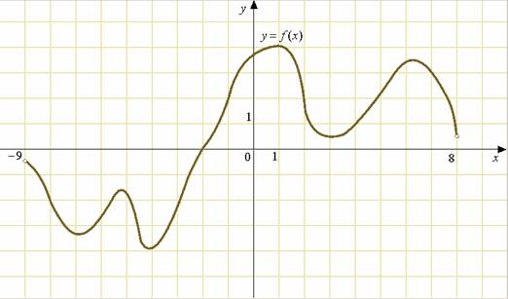  Суретте (–9;8) аралығында анықталған $y=f(x)$функциясының графигі кескінделген. $f(x)$ функциясының туындысы оң мәнді қабылдайтын барлық бүтін нүктелердің санын анықта.  5).  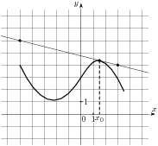  Суретте $y=f(x)$ функциясының графигі мен оған абсциссасы $x_{0}$нүктесі болатын нүктеде жанама жүргізілген. $f(x)$функциясының $x_{0}$нүктесіндегі туындысын тап.  6). $y=7x−5$ түзуі $y=x^{2}+6x−8$ функциясына жүргізілген жанамаға параллель. Жанасу нүктесінің абсциссасын тап.  7). $y=4\text{cos}x+\frac{\text{21}}{π}x+6$ функциясының $\left[−\frac{2π}{3};0\right]$аралығындағы ең кіші мәнін тап.  Қосымша  8). Теңдеуді шеш:  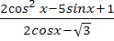=0 | 1). Егер $\text{sin}α=−\frac{5}{\sqrt{\text{26}}}$ және $α∈\left(π;\frac{3π}{2}\right)$ болса, $\text{tg}α$-ны тап.  2). Өрнектің мәнін тап:  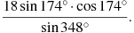  3). Теңдеудің түбірін тап: $\text{cos}\frac{4π x}{3}=\frac{1}{2}$ . Жауабында ең үлкен теріс түбірін көрсет.  4).  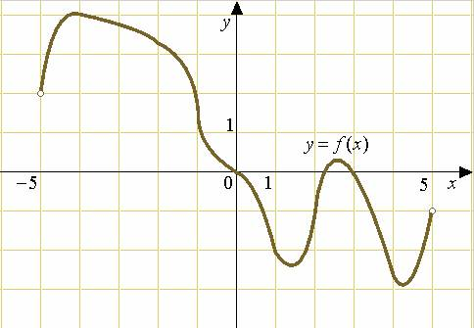  Суретте (–5;5) аралығында анықталған $y=f(x)$функциясының графигі кескінделген. $f(x)$ функциясының туындысы теріс мәнді қабылдайтын барлық бүтін нүктелердің санын анықта.  5).  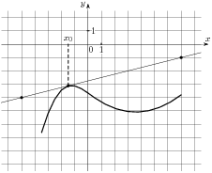  Суретте $y=f(x)$ функциясының графигі мен оған абсциссасы $x_{0}$нүктесі болатын нүктеде жанама жүргізілген. $f(x)$функциясының $x_{0}$нүктесіндегі туындысын тап.  6). $y=−4x+\text{11}$ түзуі функциясына жүргізілген жанамаға параллель. Жанасу нүктесінің абсциссасын тап.  7). $y=\text{28}\text{tgx}−\text{28}x+7π−8$функциясының $\left[−\frac{π}{4};\frac{π}{4}\right]$аралығындағы ең үлкен мәнін тап.  Қосымша  8). Теңдеуді шеш:  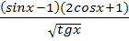=0

